п. Ивняки 2025
Путешествие в Ярославль

Оглавление
О Ярославле ……………………………………………….….………….1-3
Глава I. Объекты культурного наследия
1.1. Ярославский музей-заповедник …..…….……………..……….….....5
1.2. Волжская набережная……………...………………………...…...…...6
1.3. Собор Успения Пресвятой Богородицы .....……………………….....7
1.4. Губернаторский дом и сад ………………..………………..…..……...8
1.5. Церковь Богоявления Господня ………….…………………….….…9
1.6. Церковь Ильи Пророка ……………………..………….………….…10
1.7. Часовня Казанской иконы Божьей матери ……………..………..….11
1.8. Театр драмы им. Ф. Волкова …………………………………..…....12
1.8. Знаменская башня ……………………………………..………..…....13
1.9. Петропавловский парк …………………………………..…….…….14
1.10. Свято-Введенский Толгский женский монастырь………….…….15
Глава II. Центры притяжения туристов
2.1. Памятник нулевому километру…………………………….…..…....17
2.2. Стрелка…………………………………….………………..……...…18
2.3. Памятник Святой троице……………………………………...……..19
2.4. Музей «Музыка и время» …………….…..………………..….……..20
2.5. Музей истории города Ярославля ………….………………….…....21
2.6. Музей боевой славы …………………………………………..……..22
2.7. Колесо обозрения «Золотое кольцо» …………………………….....23
2.8. Ярославский государственный цирк …………………………….....24
2.9. Ярославский планетарий…………………………………………….25
2.10. Ярославский зоопарк…………….……………….….…………..…26
О Ярославле
Город Ярославль основан в 1010 году князем Ярославом Мудрым. Легенда гласит: когда-то здесь, в месте слияния Волги и Которосли, находилось языческое поселение – Медвежий угол. Однажды по Волге на ладье со своей дружиной плыл молодой ростовский князь Ярослав Мудрый. В Медвежьем углу Ярослав повелел остановиться и сошел на берег, поскольку до него дошли слухи, будто местные жители нападают на купеческие суда. Князь приказал язычникам прекратить разбой и принять христианство. Но те не желали подчиняться и выпустили на князя священное животное – медведя. Ярослав зарубил «зверя лютого» секирой, а на этом месте повелел заложить город-крепость, названный в честь основателя Ярославлем. В память о событиях тысячелетней давности на гербе города изображен медведь, вооруженный серебряной секирой. А главную площадь Ярославля украшает величественный монумент: Ярослав Мудрый держит в руках уменьшенное изображение крепостной башни основанного им города.
У поселения на берегу Волги было выгодное географическое положение, а потому уже к XII–XIII столетиям город стал одним из торговых и ремесленных центров Руси. Здесь занимались гончарным делом и металлообработкой, а местные купцы торговали с другими городами и странами.
После присоединения к Московскому государству в XV столетии город получил статус «государевой отчины»: цари завещали Ярославль прямым наследникам престола, а в случае опасности сюда перевозили казну. В Смутное время волжский город на короткий период стал временной столицей страны: здесь разместилось народное ополчение под предводительством Минина и Пожарского, были сформированы органы госвласти и даже построен монетный двор.
В XVIII столетии город из торгового центра стал превращаться в промышленный. В Ярославле одна за другой открывались фабрики и мануфактуры: полотняные, шёлковые, писчебумажные и кожевенные. Развивалась и культура. Так, в 1750 году в Ярославле открылся первый в стране национальный театр, который через два года переехал в Санкт-Петербург
В канун 2017 года город Ярославль официально стал столицей Золотого кольца. За это звание боролись несколько старейших городов нашей страны, но высокий статус получил именно Ярославль, один из наиболее значительных в культурном отношении и крупнейший среди городов Золотого кольца России.
В настоящее время Ярославль сохраняет славу «города храмов и монастырей… заповедника красоты, музеев, памятников», и в то же время устремлён в будущее. Ниже приведены несколько интересных фактов, которые нельзя оставить без внимания:
- Исторический центр Ярославля внесён в список всемирного наследия ЮНЕСКО, там расположено 140 объектов культурно-исторического наследия.
- В Спасо-Преображенском монастыре была найдена рукопись «Слово о полку Игореве»
- Ярославский музей-заповедник хранит уникальный документ — «Золотую книгу», одну из старейших рукописей России, относящуюся к XIII веку.
- В начале ХVII века в смутное время Ярославль был некоторое время столицей Русского государства, когда Москва была захвачена польскими интервентами
- Ярославль - один из самых первых городов, в котором начали ходить трамваи. Это случилось в 1900 году при правлении Николая II.
- Ярославль - родина таких известных людей, как Леонид Соболев, Валентина Терешкова, Александр Невский, Федор Толбухин, Николай Некрасов.
- В Ярославле проводился музыкальный фестиваль «Джаз над Волгой», старейший фестиваль подобной направленности в России.
- В Ярославле были сконструированы первые в СССР дизельный мотор, грузовик и троллейбус.
- Ярославль можно назвать городом-киногероем. Около 100 российских кинокартин было снято именно здесь, а герои легендарной комедии «Афоня» запечатлены в одном из памятников города.
- Старинный город Ярославль удостоен чести быть отмеченным на одной из банкнот Российских государственных денежных знаков.
Ярославль - город с многовековой историей и удивительным культурным наследием. Чтобы ощутить это, достаточно пройтись по его центру.

Глава
I
Объекты культурного наследия


Ярославский музей-заповедник
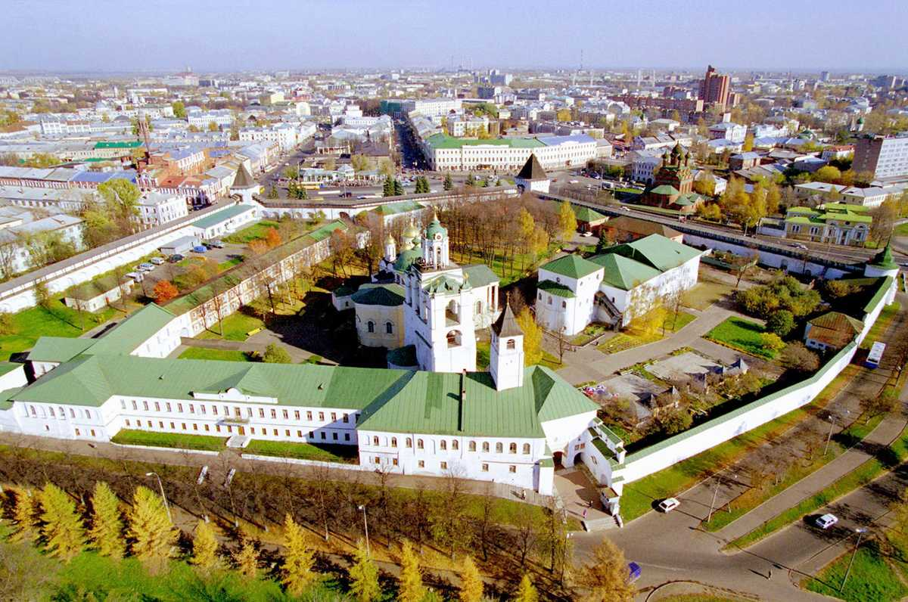
Одно из крупнейших учреждений культуры и объектов туризма Ярославля. С 1959 года музей-заповедник располагается в самом центре города, на территории Спасо-Преображенского мужского монастыря. Музею принадлежит богатая коллекция икон и рукописей, драгоценных тканей и церковной утвари, произведений древнерусского искусства. В состав музея-заповедника входят десять церквей, являющихся важнейшими ярославскими памятниками архитектуры и живописи XVII века, а также Музей боевой славы, Мемориальный дом-музей Л.В. Собинова и музей «Космос» им. В.В. Терешковой.

Волжская набережная
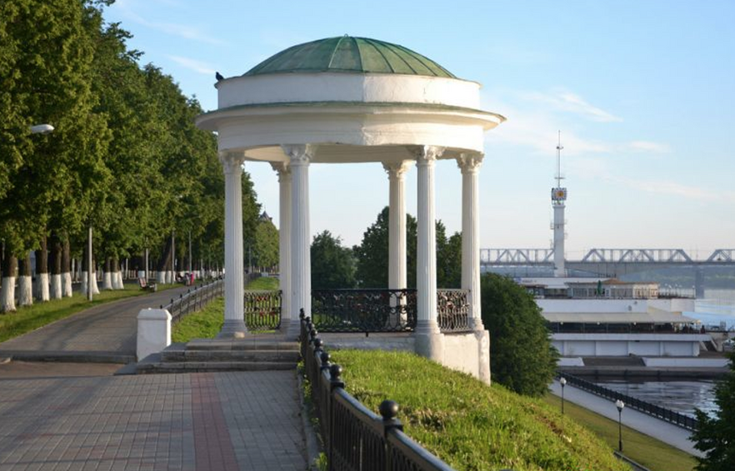
Волжская набережная — главный ярославский променад и самая известная улица, она была свидетелем самых важных событий в тысячелетней истории города. С самого момента основания города Ярославля набережная Волги была стратегически важным местом, вокруг которого бурлила жизнь. На крутом берегу Волги, у Мякушкинского спуска, расположилась беседка-ротонда. Ранее ярославцы называли ее «Губернаторской», в настоящее время ее принято называть «беседка уединения» или «храм любви». Всего на ярославских набережных 4 беседки, но именно беседка у Мякушкинского спуска — первая из них, и по сей день считается одним из самых известных памятников города.

Собор Успения Пресвятой Богородицы
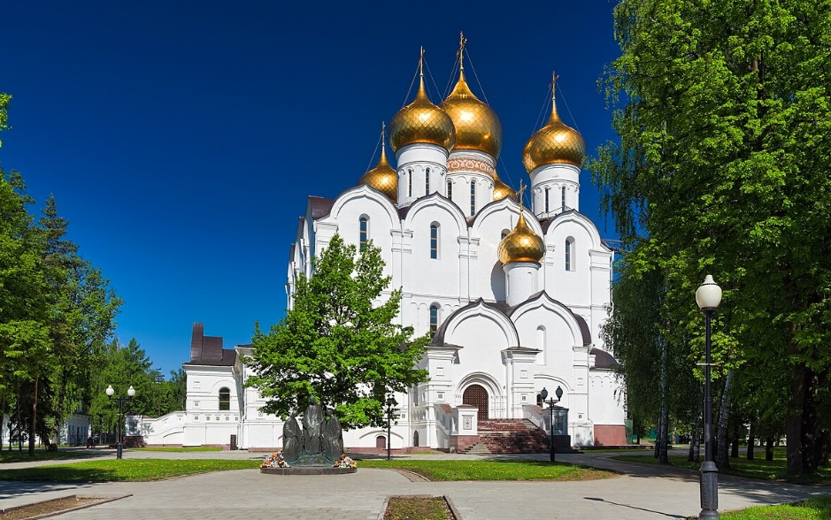

Этот собор в 1215 году изначально задумывался как главная святыня Ярославля. И строили ее единственной каменной среди прочих деревянных. Летописцы фиксировали: «Устроен собор благолепно и богато». Благолепия хватило на пару десятилетий. В 1237 году собор разорил хан Батый, забрал не только убранство, но и многие святыни. Но храм постепенно восстановили. В 16-17 веках собор дважды страдал от пожара, но вновь, как птица Феникс, возрождался из пепла. Позже храм сильно страдал в годы революции, у него разобрали колокольню, а в 1937-м самовольно снесли весь храм. Новый построили только к 1000-летию Ярославля, в 2010 году. Работы по оформлению убранства собора идут до сих пор.

Губернаторский дом и сад
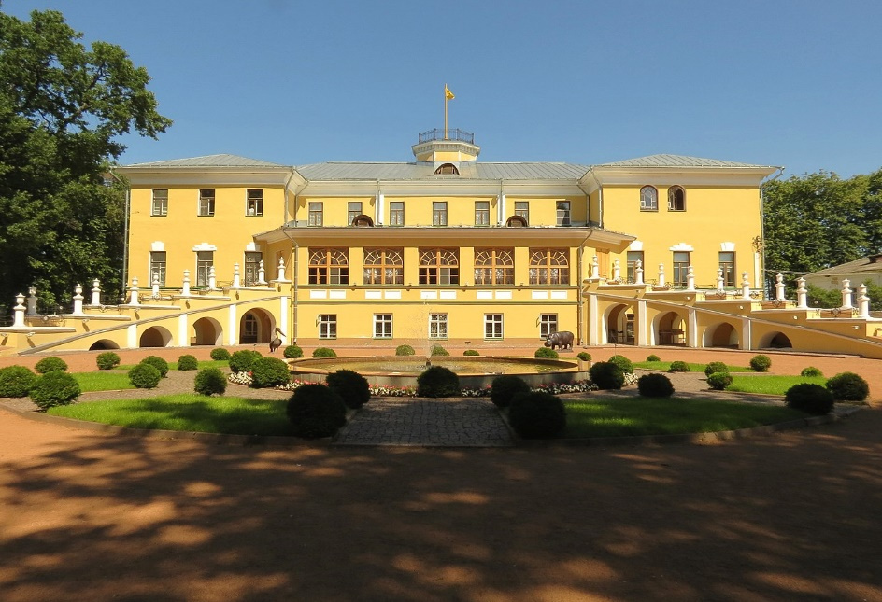

Губернаторский дом был построен в 1821 – 1823 годах по велению Александра I. Сейчас на территории расположена усадьба с интерьером XIX века, где представлена богатая экспозиция «Русское искусство XVIII – XX веков». Здесь есть работы русских классиков и современных художников: Коровина, Шишкина, Репина, Брюллова, Соколова, Нестерова, Верещагина, Куинджи, Айвазовского, Петрова, Маковского. Гармонию комплексу придает сад со множеством статуй, декоративных растений и фонтаном, красиво обрамленным клумбами и яркими цветами. На территории сада проводятся музыкальные вечера, сотрудники устраивают театрализованные приемы гостей, переодеваясь в исторических личностей.

Церковь Богоявления Господня
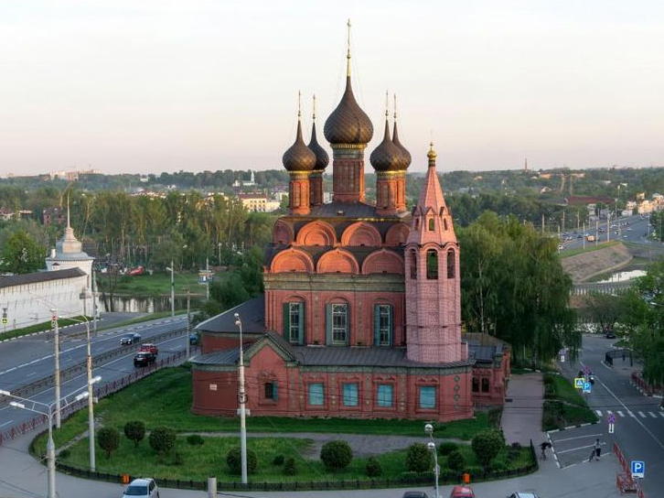
Каменная церковь выстроена в 1684-1693 годах на месте деревянного храма XII века. Храм отличается тем, что выстроен с использованием элементов школы московского зодчества – с шатровой колокольней, и большими окнами, которые дают эффект расширенного пространства. Наружные фасады привлекают внимание декоративной отделкой с обильным использованием полихромных изразцов с растительными орнаментами. Церковь известна своими фресками, центральным сюжетом которых являются евангельские предания о жизни Христа. Достопримечательность храма – старинный резной иконостас конца XVII века, который поражает своим величием и, конечно же, фрески тоже конца XVII века.

Церковь Ильи Пророка
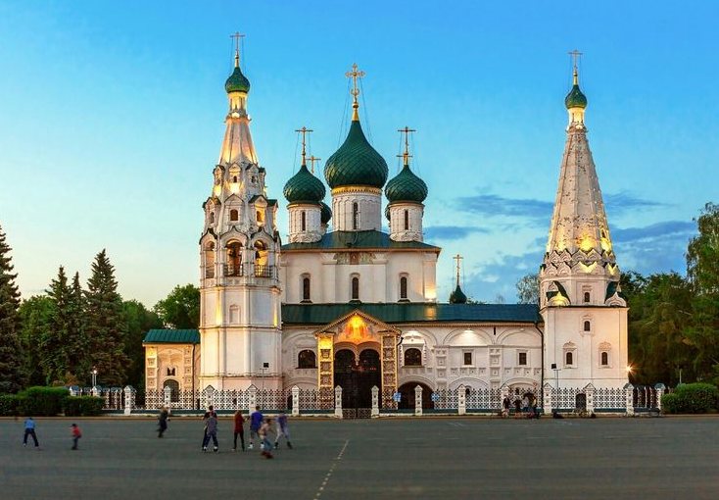
Церковь Ильи Пророка находится в центре Ярославля, Площадь, на которой она стоит, стала называться Советской с 1918 года. Ранее, на протяжении нескольких веков, она была Ильинской — по названию храма. Когда-то на его месте стояли две деревянные церкви, а в середине 1600-х тут возвели одну большую каменную. Церковь Ильи Пророка в Ярославле с непростой судьбой. В ее истории были пожар, разорение, антирелигиозный музей. Сейчас это один из самых узнаваемых символов города, сокровищница древнерусского искусства.

Часовня Казанской иконы Божией матери
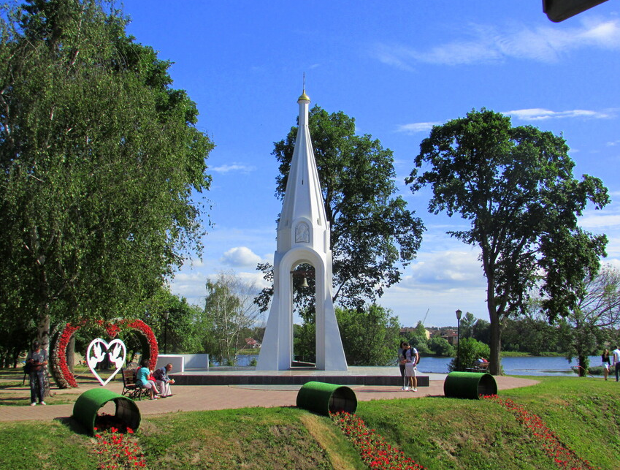
Святыня была возведена в 1997 году. Тогда вся страна праздновала 385-летие народного ополчения, освободившего Москву от поляков. Но как связаны между собой ярославская часовня, народное ополчение и образ Казанской Божьей матери? В начале XVII века Россия погрузилась в Смуту: на престоле один за другим оказывались самозванцы, они вторглись во многие русские города и даже заняли Москву. В Новгороде было сформировано народное ополчение из простых людей под руководством Минина и Пожарского. По пути к Москве ополчение остановилось в Ярославле, укрепилось воинами и двинулось освобождать столицу. По преданию образ Казанской Божьей матери покровительствовал спасителям русской земли, поэтому часовню и было решено посвятить именно этой святой.
Театр драмы им. Ф. Волкова
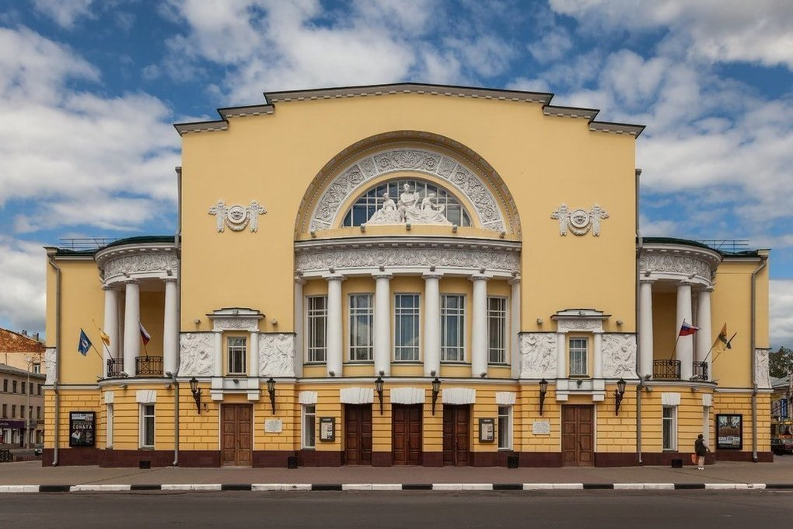
Театр драмы им. Ф. Волкова является первым русским профессиональным театром, основанным в 1750 году. Своим названием учреждение обязано основателю — купеческому сыну Федору Волкову, который был режиссером, актером, художником и предпринимателем. В качестве прародителя театра выступил амбар на берегу Волги, в нем играла любительская труппа; постепенно он достиг профессионального уровня. Сегодня театр также остается одним из ведущих и популярных провинциальных коллективов. Наравне с классикой, зарубежными и отечественными режиссерами ставятся пьесы современной драматургии.

Знаменская башня
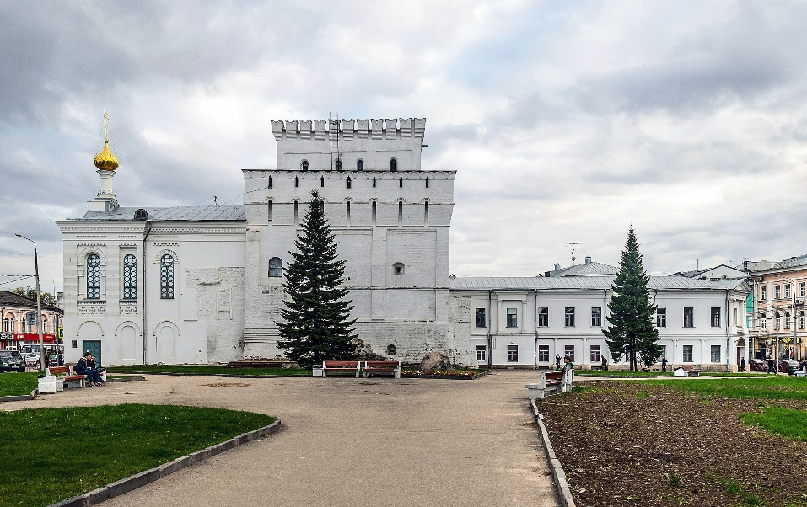
Первый вариант небольшой крепости был построен ещё в XVI веке и назывался Власьевской, служила она для обороны центра города. Деревянное сооружение сгорело, новую башню построили в начале XVIII века. Бывшая крепостная башня в Ярославле, одна из трёх сохранившихся башен Земляного города. Первое название башни происходит от находившейся рядом древней Власьевской церкви, второе — от Знаменской церкви, пристроенной к башне с восточной стороны в середине XIX века. Башню также называли Углицкими воротами, так как от неё начиналась дорога в Углич. В настоящее время в башне располагаются компьютерные классы и Центр университетского телевидения ЯрГУ.

Петропавловский парк
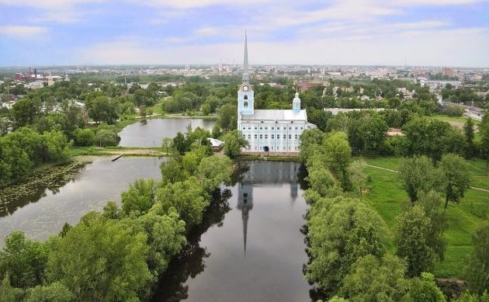
Петропавловский парк — одно из самых красивых и атмосферных мест Ярославля, устроен в начале XVIII века мануфактурщиком Иваном Затрапезновым - «отцом» Ярославской Большой Мануфактуры. Парк разбили прекрасный: с пятью искусственно созданными прудами и величественными скульптурами. Посреди парка возвышается церковь в стиле барокко, прообразом которой послужил Петропавловский собор Петербурга. Возможно, в ближайшие годы старинный парк ждёт масштабная реконструкция. А пока он сочетает в себе роскошь и запустение.

Свято-Введенский Толгский женский монастырь
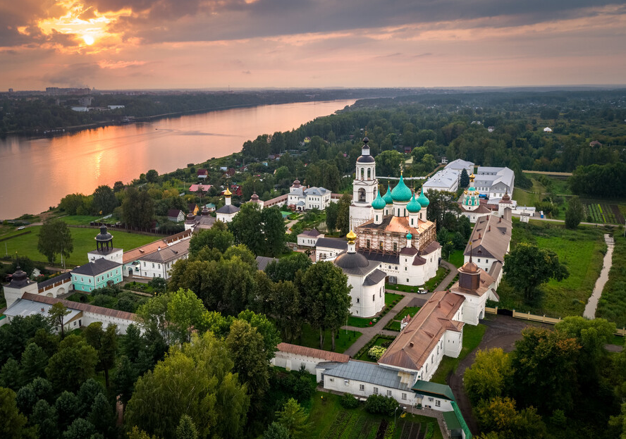
Когда мы приезжаем в монастырь, нас охватывает ни с чем не сравнимое теплое чувство, благоговение, трепет, особое состояние души. Мы словно прикасаемся к чему-то сокровенному и вечному, испытываем забытое чувство святости. С глубокой древности на Руси посещение монастырей и храмов было тем духовным воздухом для верующих людей, без которого они теряли полноту и смысл жизни. Обитель была основана в 1314 г. на месте явления чудотворной иконы Божией Матери, именуемой Толгской. Сама Царица Небесная благословила эту землю явлением Своего чудотворного Образа. Вопреки всем поворотам истории Толгский монастырь восстал из руин и в настоящее время снова не перестает привлекать паломников и туристов.
Глава
II
Центры притяжения туристов

Памятник нулевому километру 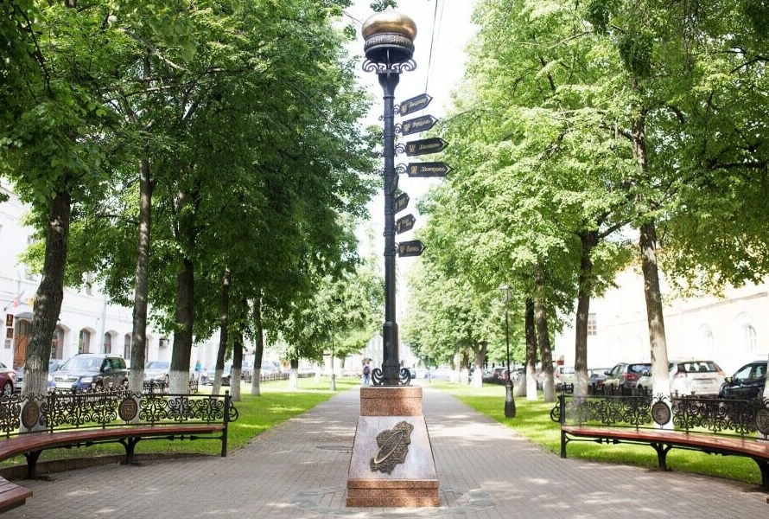
Памятник нулевому километру расположен в самом центре исторической части старинного города. Он представляет собой высокую чугунную колонну, которая была изготовлена в первой половине XIX века и найдена во время проведения ремонтных работ в одном из старинных строений. На ней расположено несколько указателей, на которых указаны города Золотого кольца и расстояние до них от Ярославля.

Стрелка
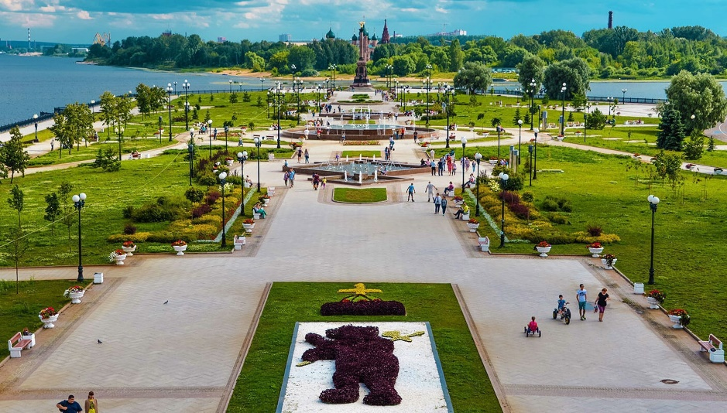
Стрелка - место зарождения города, место, где, по преданию, в 1010 году князь Ярослав Мудрый и основал град Ярославль. В настоящее время это хорошо благоустроенная территория с пешеходными и велосипедными дорожками, лавочками для отдыха, светомузыкальными фонтанами. В его центре располагается многометровый цветочный герб Ярославля, созданный умелыми руками местных цветоводов. Завершает Стрелку еще один символ и гордость города - двадцатиметровая стела, увенчанная бронзовой скульптурой двуглавого орла с расправленными крыльями, символом Российской Империи, вокруг которой расположены скульптуры исторических персонажей, олицетворяющих 1000-летнюю историю не только Ярославля, но и всего государства Российского.
Памятник Святой Троице
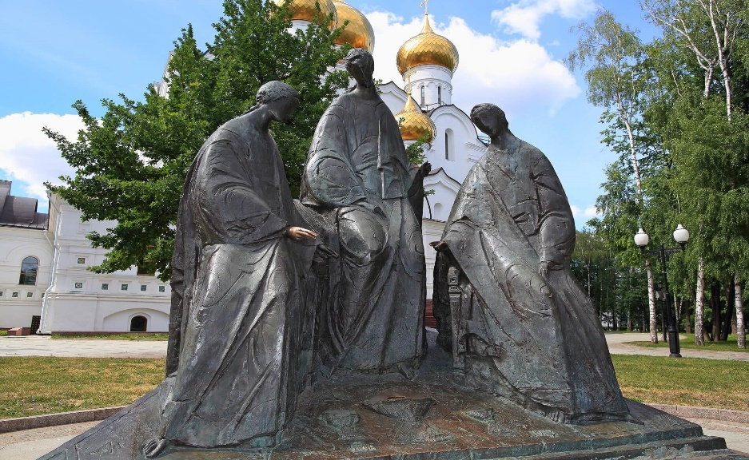
Скульптурная композиция «Троица» была создана в 1995 году по проекту архитектора И. Б. Трейвуса. Данная композиция отсылает нас к иконе Андрея Рублева и выглядит довольно смелой попыткой соединить черты древнерусского искусства и современного воплощения. Действительно, скульптура в свое время вызвала множество довольно неоднозначных откликов. Хотя бы потому, что в православии не приняты объемные изображения святых. Но открытие памятника благословил сам патриарх Алексий II, он был освящен и через некоторое время стал одним из привычных символов города.

Музей «Музыка и время»
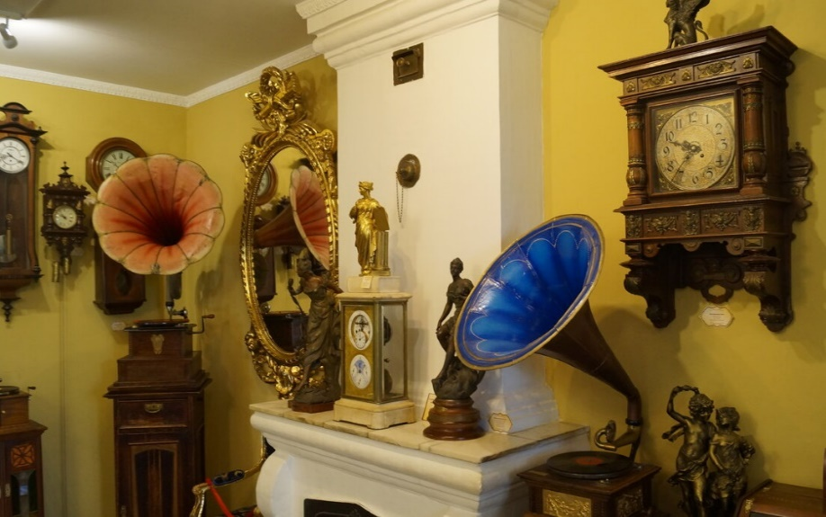

«Музыка и время» - первый частный музей в России. Он является одним из самых популярных музеев в Ярославле. В музее представлена коллекция старинных музыкальных инструментов (граммофоны, патефоны, фисгармонии, музыкальные шкатулки, шарманки), часов (настенные, настольные, напольные, каминные, каретные), колоколов (поддужные, ботала, бубенцы, церковные колокола завода Оловянишниковых), утюгов, золотофонных икон. Особенностью экспозиции считается ее великолепная сохранность – все экспонаты в рабочем состоянии. Можно услышать и бой старинных часов, и звуки музыкальных инструментов.

Музей истории города Ярославля
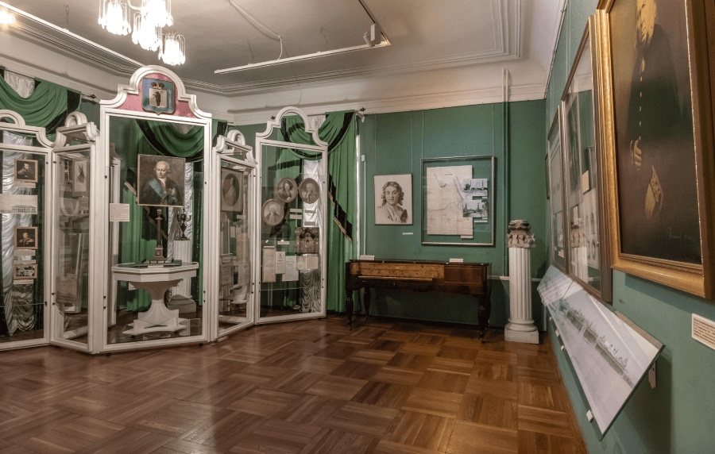
Музей, посвященный истории города, был основан в 1998 году. Даже здание музея представляет историческую ценность. Дом построили в начале 1890-х годов. В Музее хранятся вещи, принадлежавшие выдающимся ярославцам, относящиеся к международным связям города, коллекция живописи и графики, книг, предметов декоративно-прикладного искусства, нумизматики, оружия, археологических находок. В фондах музея собрано более 25 тысяч экспонатов. Посетители и сегодня могут увидеть интересные архитектурные решения того времени. Экспозиции музея рассказывают не только про разные вехи становления города, но и, например, знакомят с историей развития медицины Ярославля.

Музей боевой славы
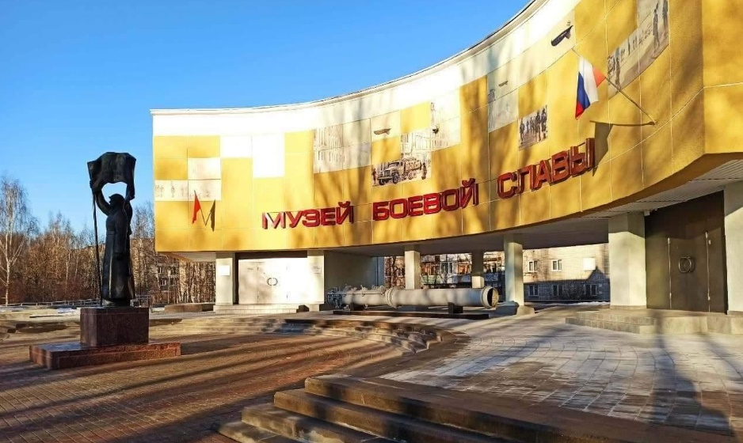
Музей боевой славы, филиал Ярославского музея-заповедника, основан в 1981 году по инициативе ветеранов Ярославской стрелковой 234-ой Коммунистической дивизии. Открытие музея было приурочено к 40-летию со дня ее формирования. Здесь можно увидеть экспозицию «Нельзя забыть: Ярославль и ярославцы в годы Второй мировой войны». Несмотря на название, на выставке рассказывают не только о событиях, произошедших в годы Великой Отечественной войны, но и о событиях конца 1930-х годов, о советско-финской и советско-японской войне. На экранах транслируют кадры Ярославля 1938 года, документальную фронтовую хронику, а также, как на заводах выпускали снаряды и многое другое.

Колесо обозрения «Золотое кольцо»
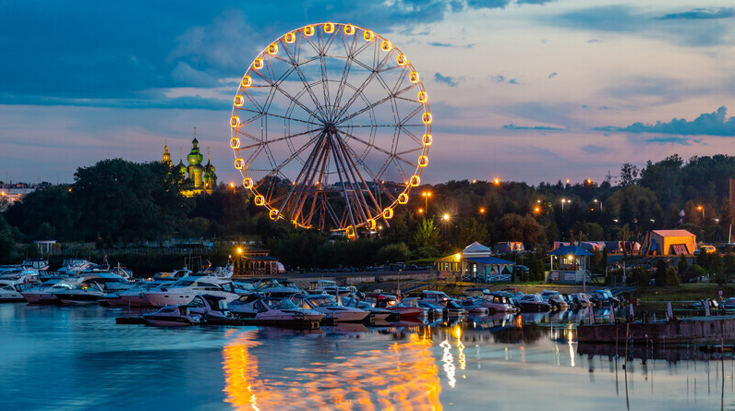
Колесо обозрения «Золотое Кольцо» появилось в Ярославле в мае 2018 года. Аттракцион стал самой высокой обзорной площадкой на популярном туристическом маршруте. Высота его составляет 65 метров. В наивысшей точке колеса пассажиры могут рассмотреть город с высоты 22-этажного дома, насладиться панорамой исторического центра, увидеть купола церквей и монастырей, Ярославскую стрелку. Полный оборот колеса составляет от 10 до 15 минут. В вечернее время суток яркая светодинамическая иллюминация колеса обозрения дарит гостям и жителям города восхитительное световое шоу и незабываемые эмоции.

Ярославский государственный цирк


1937 год считается годом рождения первого государственного цирка в Ярославле. Он был построен из дерева. В годы Великой Отечественной войны (в 1943 году) здание цирка было полностью уничтожено. В середине XX столетия жители Ярославля посещали представления, поставленные передвижными цирками-шапито. Лишь в 1963 году был построен новый постоянный цирк согласно типовому советскому проекту. Его вместимость составляла 1800 мест. Зрители Ярославского цирка рукоплескали таким артистам как Юрию Дурову, Олегу Попову, Карандашу, Игорю Кио и многим другим. Кроме того, здесь выступают эстрадные звёзды.

Ярославский планетарий
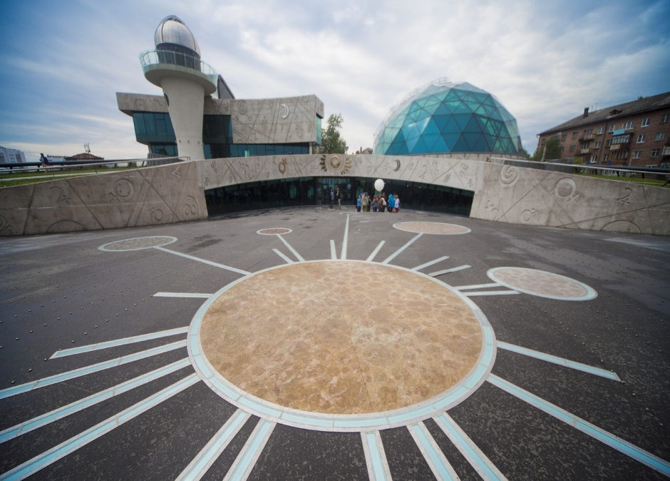

Прежний Ярославский планетарий был открыт в 1948 году в здании церкви Казанского женского монастыря. Долгое время он успешно функционировал, однако со временем было здание решено вернуть епархии. К тысячелетнему юбилею Ярославля появился новый, современный планетарий. Уникальный купол проецирует более 7 тысяч звезд, создавая объемное изображение, которое можно было бы увидеть в Ярославле в случае чистейшей атмосферы и отсутствия уличного освещения. В зале можно ощутить движение в космическом пространстве, посмотреть на туманности, Млечный путь, фигуры созвездий, движение метеоров, комет, Солнце, планеты, Луну, Марс, воспроизведение затмения Луны и Солнца.

Ярославский зоопарк
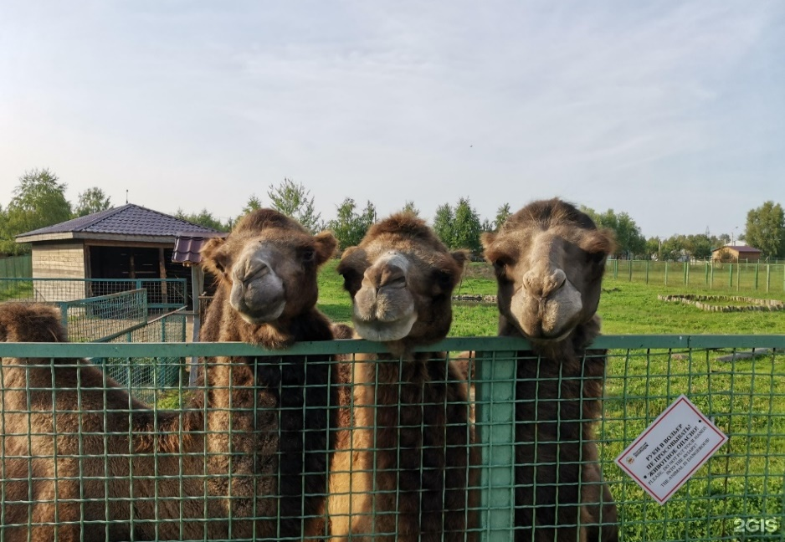
Открытие ландшафтного зоопарка состоялось в 2008 году и было приурочено к тысячелетнему юбилею города. Площадь Ярославского зоопарка — более 120 гектаров, на которых разместились просторные вольеры, что позволяет обитателям чувствовать себя почти как на воле, для них созданы комфортные условия — как для жизни, так и для дальнейшего размножения. Среди обитателей зоопарка — верблюды, волки, медведи, олени, лоси, львы, гепарды, ламы, зебры, кенгуру, пони, страусы, альпаки и множество разновидностей пернатых. Обязательно стоит заглянуть в демонстрационно-учебный центр "Ковчег". Где собрано множество видов пресмыкающихся и земноводных.



«Путешествие в Ярославль»
Муниципальное общеобразовательное учреждение
«Ивняковская средняя школа»
Ярославского муниципального района
Яблокова Юлия 11 «А» класс
п. Ивняки
2025 год

